**프로젝트 정리**

1. **한국콘텐츠진흥원 “2017 VR 콘텐츠 제작지원” – 황금날개**
   1. 프로젝트 목적문화 · 체육 · 관광 전 분야(게임 제외)의 VR 콘텐츠 제작을 통한 VR 시장 활성화 하는 것이 지원 사업의 목적
   2. 분야  
      1. 문화콘텐츠 분야 : 문화콘텐츠 IP(Intellectual Property)를 활용하는 분야  
      2. 문화예술 분야 : 예술 활동과 관련된 분야  
      3. 스포츠 분야 : 신체 활동과 관련된 분야  
      4. 교육 · 정보 분야 : 교육 분야와 정보 서비스분야 관련 콘텐츠  
      5. 관광 · 마이스(MICE) 분야 : 관광지 특색을 살린 관광 서비스 분야
   3. 제안내용  
      40년전의 만화영화 ‘황금날개’ IP를 활용한 ‘Gold Wing’으로 재탄생  
      당시 이 IP를 활용하여 웹툰을 준비중이고 캐릭터들은 리메이크 작업이 진행중이었음. 이 캐릭터 IP를 활용하여 어린이 공연에 일환으로 VR을 사용하자는 사업을 제안.  
      기존의 공연에서 아이들은 단순한 **관람자**였다면, 제안한 사업에서는 아이들이 VR을 통해 작품에 깊게 몰입하고, 직접 스토리에 개입하면서 **참여자**로서 공연을 체험한다는 내용.
   4. 시장 진출 전략  
      캐릭터 공연 사업을 하고 있는 NTP31과 컨소시엄(코코몽).  
      신세계, 롯데 등 프리미엄 아울렛을 보유한 회사와 컨택하여 공연을 계획 중에 있었음. 또한, 무주의 V센터 테마파크에 황금날개 콘텐츠가 입점할 에정. 공연장의 경우 콤팩트 돔 형태였기 때문에 이동성도 뛰어나다는 점이 있었음.
   5. 타겟 공략  
      메인 타겟 : 30~50세의 부모들과 초등 자녀들 (옛 추억의 향수 자극)  
      서브 타겟 : 10~20대. 캐릭터, 피규어, 로봇 등을 좋아하는 세대
2. **법무부 “2017년도 ICT기반 공공서비스 촉진사업 - 알코올 중독 범죄자 치료를 위한 가상현실(VR HMD) 개발”**
   1. 프로젝트 목적  
      보호관찰소 알코올 중독 범죄자에게 주입식 교육 외에 체험형 가상현실(VR HMD) 치료를 안정감 있게 몰입할 수 있는 소프트웨어 개발로 피치료자 중심의 프로그램으로 전환. 또한 보호관찰소 내에 전용 가상현실(VR HMD) 치료실 구축으로 알코올 중독사범이 치료에 전념할 수 있는 환경 제공.
   2. 내용 및 콘텐츠 구성  
      피치료자용 컴퓨터와 관리자용 컴퓨터를 분리하여 구성. 피치료자용 컴퓨터에서는 VR을 통한 치료가 진행되고, 관리자용 컴퓨터에서는 이 치료 과정을 원격으로 관찰하며, 동시에 제어가 가능하도록 구성.  
      피치료자용 치료 시스템의 경우 HMD 뿐만 아니라 헬스 센서를 부착하여 진행함으로서 치료과정에 따른 맥박의 정보를 전송하여 치료에 쓰일 수 있도록 함.  
      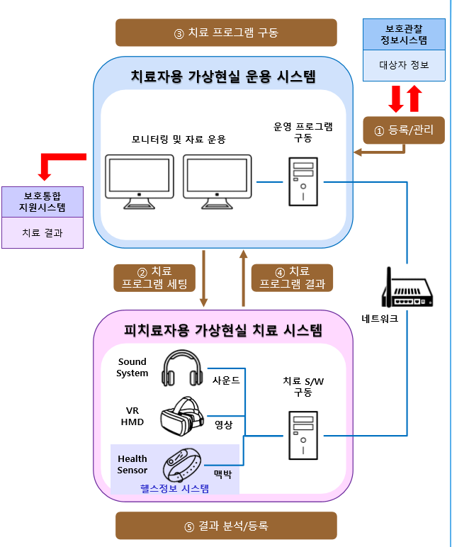  
      알코올 치료 과정은 총 2가지로 구성. 의식적인 치료 과정과 암묵적 치료 과정으로 구성한다. 중독이 심할수록 술에 대한 암묵적 인식이 의식적인 부분보다 강하기 때문에 암묵적인 의식에 대한 치료도 중요하기 때문이다.  
      인지 치료 과정은 알코올에 대한 사회적 문제 체험, 가상 음주 운전 체험, 음주 거절 훈련 등으로 이루어진 반면 무의식 치료의 경우 알코올과 관련된 이미지와 중립적 이미지를 섞어 보여주면서 알코올에 대한 반응도를 보는 과정. 이 반응은 피치료자의 맥박으로 파악할 수 있다.
3. **한국콘텐츠진흥원 “가상현실게임 개발 및 이용 가이드라인 연구”**
   1. 사업 목표 및 범위  
      국내외 가상현실 개발 및 이용 등에 대한 폭넓은 정보 수집과 심층분석을 통해 가상현실게임 가이드라인 제공.  
      가상현실게임 개발 및 이용 가이드라인 연구.  
      가이드라인 연구를 위한 가상현실게임 전문가 협의체(포럼) 운영.
   2. 제안내용  
        
      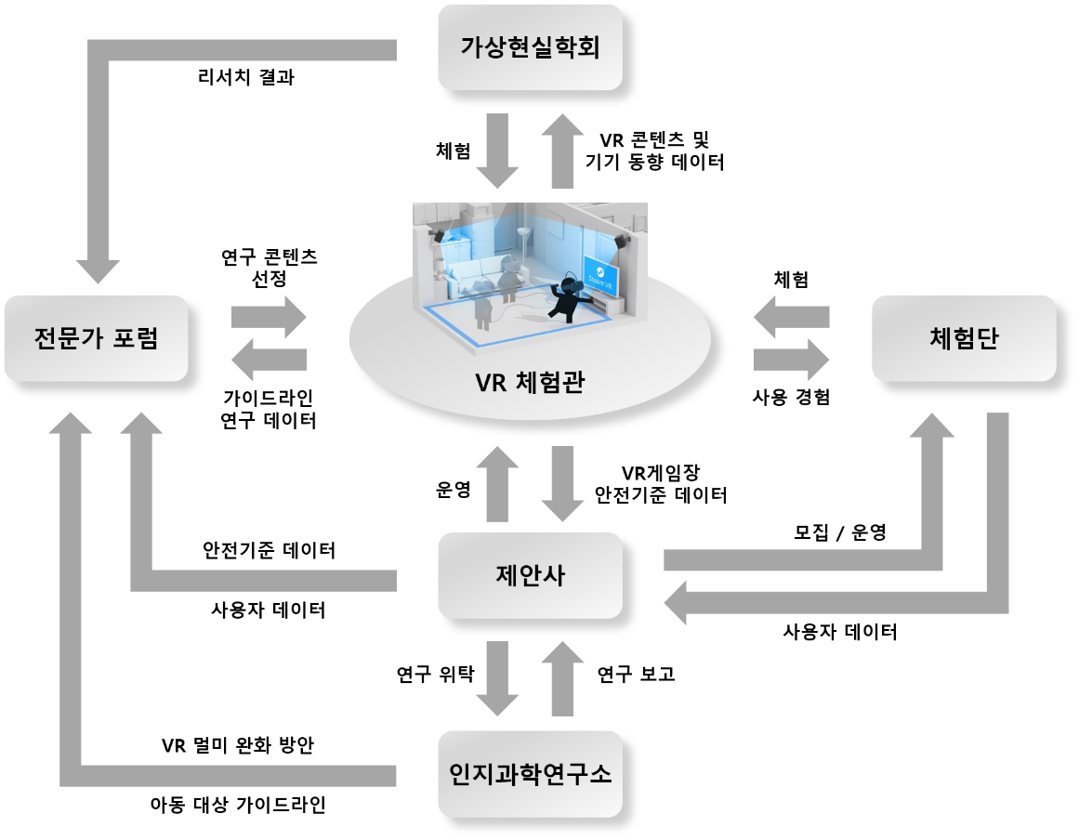  
      ㄱ. 체험공간(Showroom) 운영을 통한 실증적 연구 수행.  
      ㄴ. 연구자 중심이 아닌 수요자 중심의 결과물 도출.  
      ㄷ. 체험단 모집 및 운영을 통한 이용자 데이터 확보.  
      ㄹ. 선행 연구가 필요한 전문 연구 부문에 대해 위탁 연구 진행.  
      ㅁ. 게임 외 VR 콘텐츠에 동일 가이드라인 적용 및 활용 가능성 추가 연구 진행.
4. **국립어린이청소년도서관 “가상현실 기반 체험형 동화구연 콘텐츠 개발 및 제작”**
   1. 사업 목적  
      동화구연과 가상현실 기술을 접목한 체험형 동화구연과 참여 위주의 스토리 전개를 통한 동화구연 콘텐츠를 제작, 조성관 등에 배포하여 어린이 독서흥미 유발 및 도서관 이용 활성화에 기여.  
      국립어린이청소년도서관 체험관에 구축된 VR시스템에 적합한 콘텐츠의 추가 제작으로 콘텐츠의 다양성 확보 및 이용자 만족도 제고.  
      KT ‘올레TV’의 ‘TV 쏙’과 유사한 시스템  
      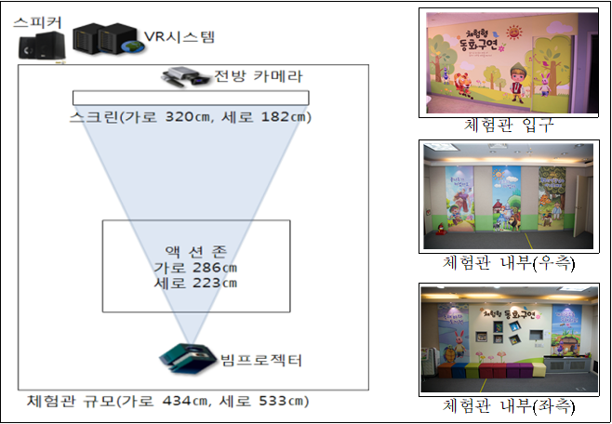
   2. 제안 내용  
      제안하는 콘텐츠의 동화는 ‘피노키오’와 ‘금도끼 은도끼’  
      기존의 동화 내용에 아이들이 참여할 수 있는 내용을 추가함으로써 아이들 스스로가 동화 속의 이야기에 개입하는 것으로 동화의 내용을 구성.  
      또한, 추가적으로 동화 콘텐츠 외에도 아이들이 동화와 관련된 그림을 그리고, 이 그림이 동화에 개입할 수 있도록 하는 ‘Dynamic Rendering’ 기술을 제안.
5. **한국산업기술원 “가상현실(VR) 기술을 활용한 친환경소비 콘텐츠 제작”**
   1. 사업 배경 및 목적  
      가상현실 기술을 활용하여 그린카드제도와 친환경소비제도를 많은 사람들에게 알리기 위하여 제작. 가상현실로 제작된 콘텐츠를 친환경 생활에 대한 국민의 관심을 증대시키고, 친환경 생활과 관련된 정보(그린카드제도와 친환경소비제도)를 손쉽게 습득하고 확산할 수 있는 홍보 매체로 활용한다.  
      가상현실 기술을 활용하여 제작된 콘텐츠의 이용을 통하여 많은 사람들이 친환경 생활에 대하여 인지하고, 더 나아가 그린카드를 통한 친환경 소비 증진 및 활성화를 통하여 녹색생활을 실천하도록 유도한다.
   2. 제안 내용  
      그린카드 사용 콘텐츠, 친환경소비 유도 콘텐츠 등 총 2개의 콘텐츠를 제작하며 각각의 콘텐츠는 인터랙티브 체험형과 스트리밍 감상형으로 제작한다.
6. **한국콘텐츠진흥원 “문화기술 연구개발 지원 사업”**
   1. 사업목적  
      현장 맞춤형 기술개발 지원을 통한 문화산업 활성화
   2. 제안내용  
      그 유명한 ‘스틸 파이터’…. 아니 이걸 왜 한 걸까? 아직도 이해가 안 간다.
7. **서울교통공사 “VR(가상현실) 안전체험 콘텐츠 및 장비 구축”**
   1. 사업목적  
      지하철 화재, 지진 등 각종 재난 발생 시 직원 · 시민 등을 대상으로 위기대처능력을 키울 수 있는 체험위주의 교육 · 훈련 필요.  
      직원 및 시민들이 각종 재난 유형에 대해 쉽고 재미있게 체험할 수 있는 콘텐츠 제작 및 장비 구축.
   2. 제안내용  
      재난유형별 VR 안전체험 콘텐츠를 하드웨어에 탑재하여 서울교통공사 시민안전체험관에 구축  
      상황 1. 지하철 승강장 및 대합실 화재 발생 시 행동 요령  
      상황 2. 지하철 전동차 탑승 중 터널 부근 화재 발생 시 행동요령  
      상황 3. 지하철 전동차 탑승 중 승강장 부근 화재 발생 시 행동요령
8. **연합뉴스 “VR뉴스룸”**
9. **산업통상자원부 “지식서비스 분야의 제품-서비스 융합 확산과 신 서비스 창출을 통한 4차 산업혁명 견인을 위한 시장중심의 창의적이고 도전적인 비즈니스 아이디어”**
10. **울산광역시 동구청 관광과 “방어진항 시간여행 VR 콘텐츠 개발 및 제작”**
11. **한국과학기술원 “가상현실 기반의 진로체험 콘텐츠 개발”**
    1. 사업 목적  
       4차 산업혁명 이해를 위한 콘텐츠 개발  
       미래 사회 진로 체험을 위한 콘텐츠 개발  
       청소년을 대상으로 진행하는 미래 진로체험 교육을 VR을 통해 진행하는 것. 가까운 미래의 가정, 직장, 교통, 공장, 농장, 병원 등을 배경으로 4차 산업혁명의 기술이 사용되는 장면을 가상공간에서 직접 목격하거나 체험하는 방식.
    2. 제안내용  
       가. 모바일 기반의 가상현실 교육 솔루션 개발  
       - 최종 결과물인 VR 콘텐츠의 운영 방식이 각 시도교육청과 연게하여 전국의 중고등학교를 방문 교육하는 방식이므로 이동성이 보장되고 사용이 간편한 모바일 플랫폼 기반으로 콘텐츠를 제작.  
       나. 교사 1명의 지도 아래 다수의 학생들이 동시에 체험할 수 잇도록 중앙 제어 디바이스와 다수의 체험자용 HW 간의 네트워크 통신 구축이 필요하며, 교사가 학생들의 체험 상황을 모니터링하고 가이드를 해줄 수 있는 기능이 시스템 상에 구현.(Google Expeditions Kit)  
       다. 웹사이트 게시용 동영상 콘텐츠 포팅